上饶卫生学校校园封闭管理期间学生审批管理制度
为加强学生的疫情管控工作，最大限度阻断疫情传播扩散渠道，减少学生外出被疾病传播的风险，保障全体学生的身体健康和生命安全，特作以下规定：
一、学校实行封闭管理，所有学生无特殊情况，疫情结束前不得离校。原则上不予请假。如因特殊情况确需离开的，需严格履行请销假手续，按照请假流程审批。
二、请销假流程
（一）事假：
1.请假者本人应如实填写请假条，告知班主任去向。由学生家长电话联系班主任，待班主任批准后提交至学工处审批，学生持请假条离校。事假1天班主任报学工处学管科审批。事假2-7天班主任报学工处负责人审批签字后。事假7天以上班主任报学工处后上报分管领导审批。
（二）病假
1.请假者本人应如实填写《上饶卫校学生因病缺课登记表》，告知班主任去向。由学生家长电话联系班主任，待班主任批准后提交至学工处审批，学生持请假条离校。病假1天班主任报学工处学管科审批。病假2-7天班主任报学工处负责人审批签字后。病假7天以上班主任报学工处后上报分管领导审批。
2.如请假者为疑似新冠肺炎病例，则参照《上饶卫生学校2020年春季开学应急预案》中进行处理。
3.请假者需按照《上饶卫校学生复课证明查验制度》提前并如实填写《上饶卫校学生复课申请表》，待学校审批符合复课条件后再返校学习。
三.请假者本人在离校期间应主动做好疫情防护工作。确保通讯畅通，自觉注意人身及财产、交通、饮食、消防等安全。
四.请假者本人应在请假时间内提前返校，向班主任履行销假手续。返校后在门卫室主动接受测温检查。
五.请假者不能在请假时间内返校时，由家长电话联系班主任告知实际情况，班主任及时向学工处报备。
六.请假期间学生需每日上报体温情况，将相关症状等情况报至班主任，如有异常上报学工处。

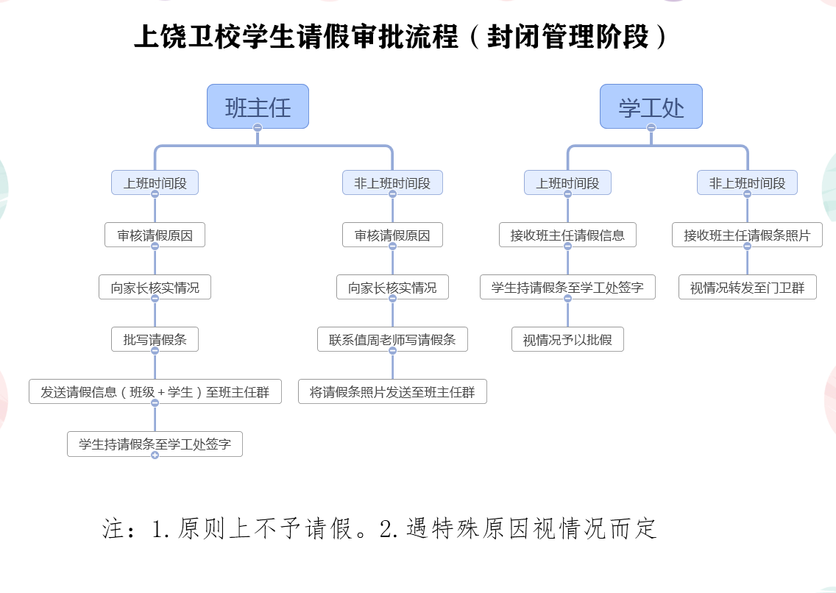

附件：上饶卫校学生请假每日轨迹表
上饶卫生学校请假学生每日路线轨迹登记表
姓名 |  | 班级 |  | 日期
事/病假 | □事假□病假 | 离校时间 |  | 交通
路线
是否接触  其他人员 | □是 □否  如有，请详细描述：
每日体温监测
家长签字：

